南投忠孝國民（小）學學校衛生與健康促進學校活動成果資料
活動名稱 | 心肺復甦術(cpr)教學宣導
辦理時間 | 104年3月 13日
參加對象 | 五、六年級學生
參加人數 | 38 人
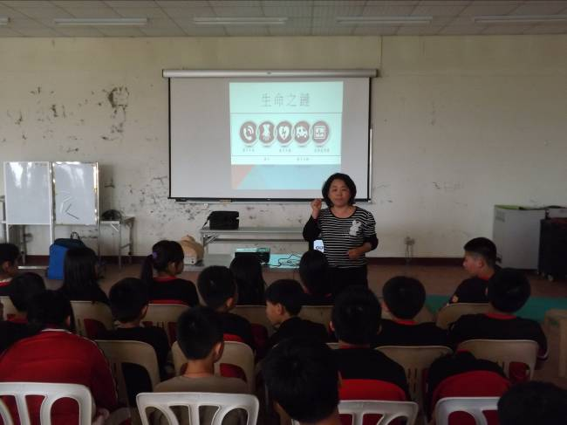 |  | 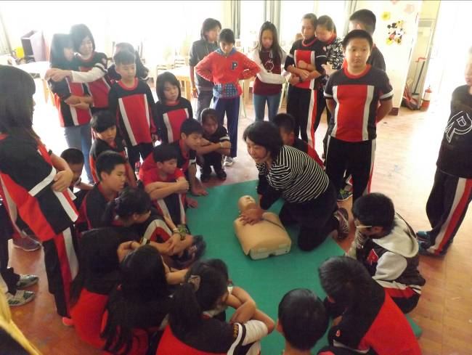
相片說明：護士阿姨跟小朋友宣導最新的心肺復甦術(cpr)。 |  | 相片說明：護士阿姨示範心肺復甦術(cpr)手的姿勢。
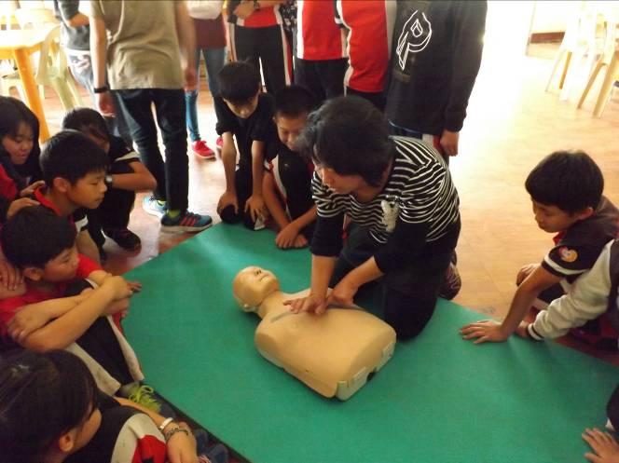 |  | 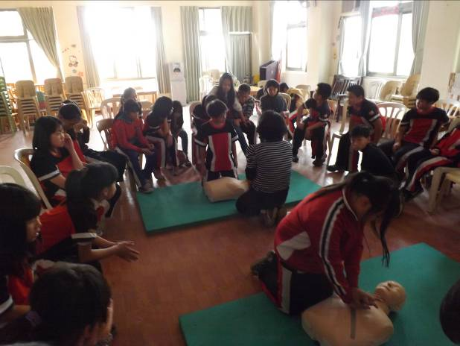
相片說明：護士阿姨示範心肺復甦術(cpr)步驟 |  | 相片說明：協助學生示範正確的cpr並糾正錯誤。

